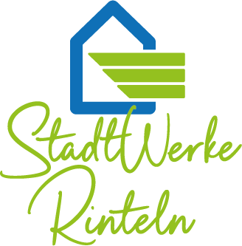
Pressemitteilung
12. März 2025

Infoabend: Stadtwerke informieren über Wärmeplanung
Stadtwerke Rinteln stellen aktuellen Stand der kommunalen Wärmeplanung vor – Infoabend am 1. April in der Aula des Gymnasiums Ernestinum – Raum für Gespräche und Fragen
Rinteln. Spätestens bis zum Jahr 2045 soll die Energieversorgung in Deutschland klimaneutral werden. Um das Ziel der Klimaneutralität zu erreichen, hat die Stadtwerke Rinteln GmbH die Kommunale Wärmeplanung im Auftrag der Stadt Rinteln im vergangenen Jahr übernommen. Um die Bürgerinnen und Bürger über den aktuellen Stand der Planungen und das weitere Vorgehen zu informieren, laden die Stadtwerke alle Interessierten zu einem Informationsabend ein. Er findet am Dienstag, 1. April, um 17.30 Uhr in der Aula im Gymnasium Ernestinum statt.
„Mit der vielbeschriebenen Wärmewende stehen wir vor einer großen Aufgabe, die wir nur gemeinsam schaffen können“, betont Ulrich Karl, Geschäftsführer der Stadtwerke Rinteln. Für das Gelingen sei die Einbindung der Bürgerinnen und Bürger sowie der Politik, der Industrie, der Gewerbetreibenden, Handels- und Dienstleistungsunternehmen, der Wohnungswirtschaft und weiterer Institutionen, Behörden und Träger öffentlicher Belange entscheidend. Deshalb sei es den Stadtwerken Rinteln sehr wichtig, die Rintelnerinnen und Rintelner frühzeitig über den aktuellen Planungsstand der Kommunalen Wärmeplanung zu informieren. „Wir freuen uns auf einen konstruktiven Austausch und planen Raum für Gespräche und Fragen ein“, sagt Ulrich Karl.
Die Kommunale Wärmeplanung bildet den Anfang der umfangreichen Transformation der Wärmeversorgung in Rinteln. Als initialen Schritt in diesem Planungsprozess ermittelte die Stadtwerke Rinteln GmbH gemeinsam mit einem Dienstleister, wieviel Wärmeenergie in Rinteln verbraucht wird und welche Energieformen, wie zum Beispiel Öl oder Gas, dafür eingesetzt werden. Aufbauend auf diesen Daten zum Bestand der Wärmeversorgung wollen die Beteiligten den bestmöglichen Weg zur Klimaneutralität aufzeigen. Dabei spielt die Sanierung von Gebäuden genauso eine Rolle wie die Ermittlung von lokalen Potenzialen für eine regenerative Wärmeversorgung. Am Ende soll die Kommunale Wärmeplanung somit insbesondere allen Gebäudeeigentümern eine Orientierungshilfe für den Einbau nachhaltiger Heizungsanlagen bieten.
Termin: 01.04.2025 um 17:30 Uhr
Ort: Aula Gymnasium Ernestinum, Paul-Erdniß-Straße 1, 31737 Rinteln
Zur Planung bitten die Stadtwerke um frühzeitige Anmeldung über das folgende Formular:
https://forms.office.com/e/2Xs77pime1
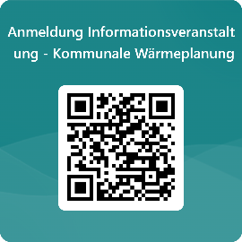

Kurzprofil der Stadtwerke Rinteln GmbH
Die Stadtwerke Rinteln GmbH stellt die zuverlässige Versorgung der Bürgerinnen und Bürger in ihrem Versorgungsgebiet mit Strom, Gas, Wärme und Trinkwasser sicher. Neben der Kernstadt Rinteln zählen hierzu die 18 Ortsteile in der Umgebung von Rinteln. Parallel dazu treibt das Versorgungsunternehmen die Energiewende in der Region aktiv voran. Mit innovativen Projekten, sowie Produkten und Dienstleistungen rund um die E-Mobilität und Photovoltaik-Anlagen.
Zum Unternehmensverbund am Bahnhofsweg gehören neben der Stadtwerke Rinteln GmbH die Bäderbetriebe Rinteln GmbH, die Gemeinnützigen Verwaltungs- und Siedlungsgesellschaft mbH sowie der Abwasserbetrieb der Stadt Rinteln. Die Stadtwerke Rinteln GmbH bildet die zentrale kaufmännische Klammer des Unternehmensverbundes, wodurch Synergien gehoben werden, und die Effizienz erhöht wird zur Sicherstellung der Daseinsvorsorge und Lebensqualität der Bürgerinnen und Bürger der Stadt Rinteln.
Ansprechpartnerin für die Presse:
Sarah Albrecht
Pressesprecherin
Stadtwerke Rinteln GmbH
Bahnhofsweg 6
31737 Rinteln
Telefon 05751700-268
sarah.albrecht@stadtwerke-rinteln.de
www.stadtwerke-rinteln.de

